19.05.2020 r. Zajęcia popołudniowe.
Kochani strażak to bardzo ważny zawód. Posłuchajcie wiersza i zobaczcie czego strażak potrzebuje do pracy.
„Strażacy”
Bije dzwon na alarm,
już śpieszą strażacy.
Czasem w nocy – ze snu,
czasem w dzień – do pracy.
Śpieszą na ratunek:
tam płonie zagroda!
Gra trąbka – a czerwień
lśni na samochodach.
Pierwsi na miejscu,
choćby szmat był drogi.
Pryska woda z węża,
syczy żar i ogień.
Gaśnie groźny pożar,
dym ku niebu pnie się.
Dzielna straż pożarna
ludziom pomoc niesie.

https://www.google.com/zawody
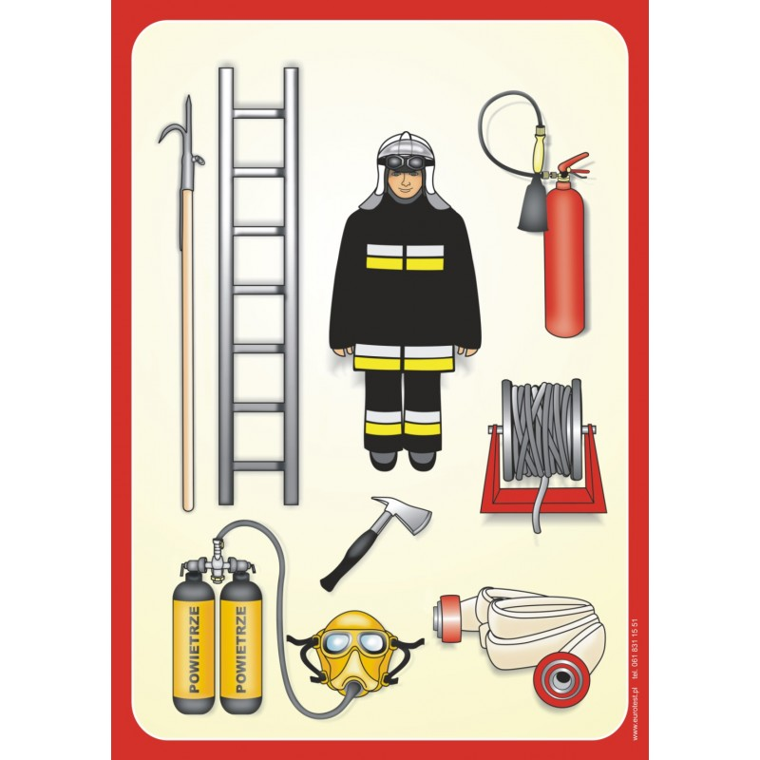
Posłuchajcie piosenki: https://youtu.be/yv0YdFZHmgM
Pokolorujcie strażaka.
https://www.stylisi.pl/kolorowanki/strazak
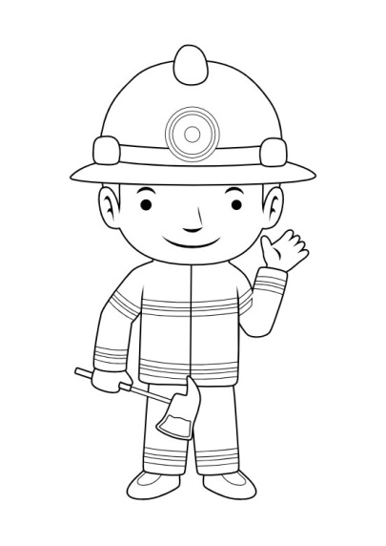Pozdrawiamy serdecznie ciocia Lidzia i ciocia Madzia

